1. Тестовое задание на вёрстку

Сверстать страницу по макету «people.png» (PSD макета нет).

## **Поведение**

При наведении курсора на иконку  появляется кнопка «Follow».

При наведении курсора на иконку  появляется аналогичная кнопка «Unfollow» с красным фоном.

При нажатии на кнопку, она меняет своё состояние с «Follow» на «Unfollow» и обратно.

## **Требования**

Свёрстанный макет должен нормально выглядеть и адекватно работать в Chrome и Firefox последних версий и Internet Explorer 9+.

Ограничений по использованию библиотек JS нет.

Задание на JavaScript

Написать приложение для расчёта текущей стоимости портфеля ценных бумаг. Пользователь добавляет данные о том, сколько акций он купил, по какой стоимости, и какая текущая цена. На основе этих данных строится расчёт дохода/убытка и общей статистики по портфелю.

Необходимо использовать: angular.js; допустимо использовать: bootstrap.

Первоначальный вид приложения:

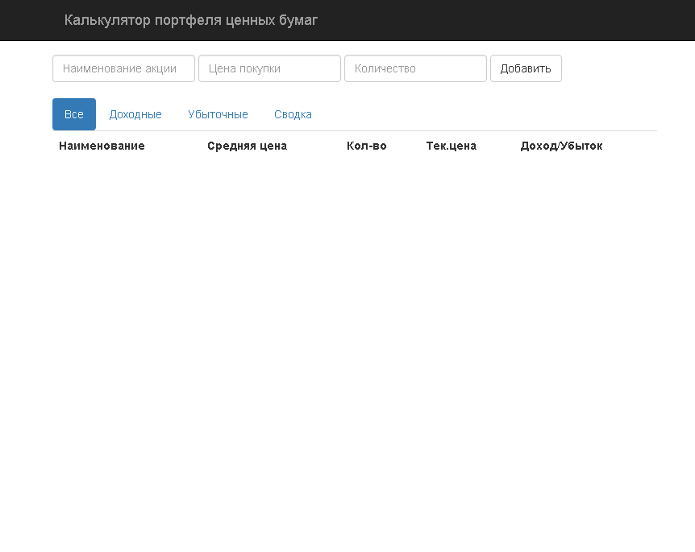

Пользователь вводит данные приобретения акций:

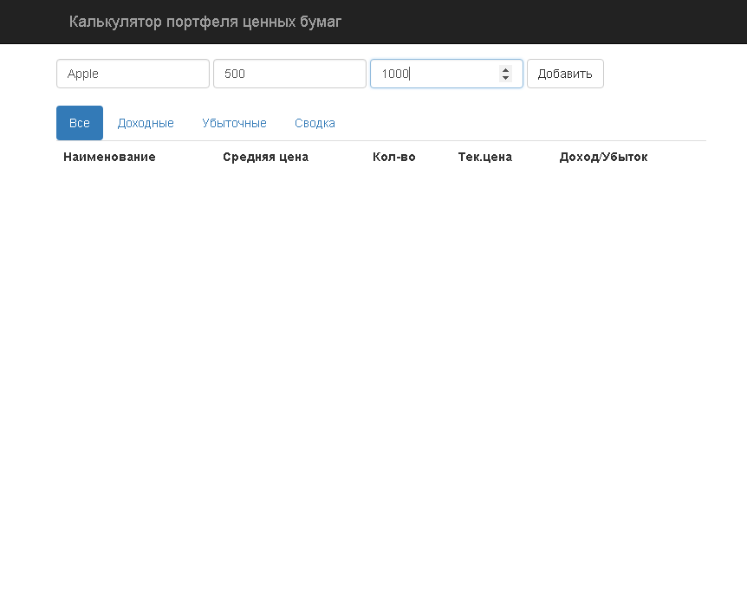

После клика на кнопку «Добавить», позиция добавляется в список:

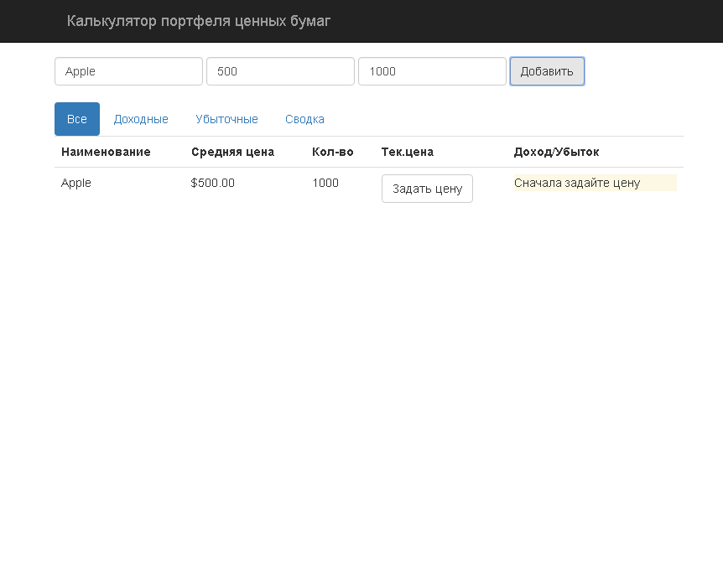

Пользователь может добавить ещё одну операцию покупки акций, средняя цена в таблице позиций и общее количество пересчитывается:

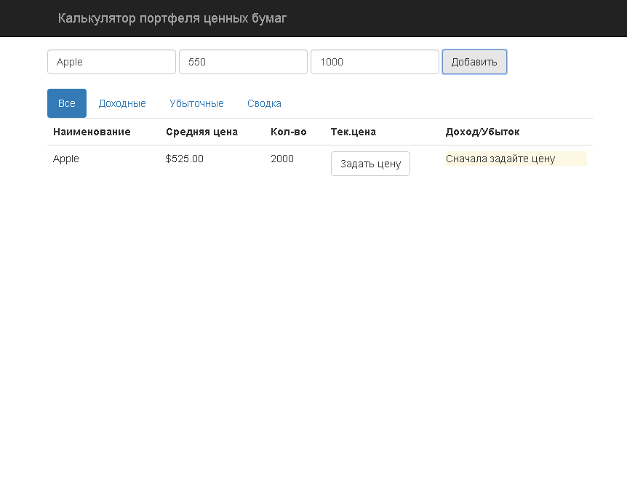

При клике на кнопку «Задать цену» появляется поле ввода для изменения текущей цены акции:

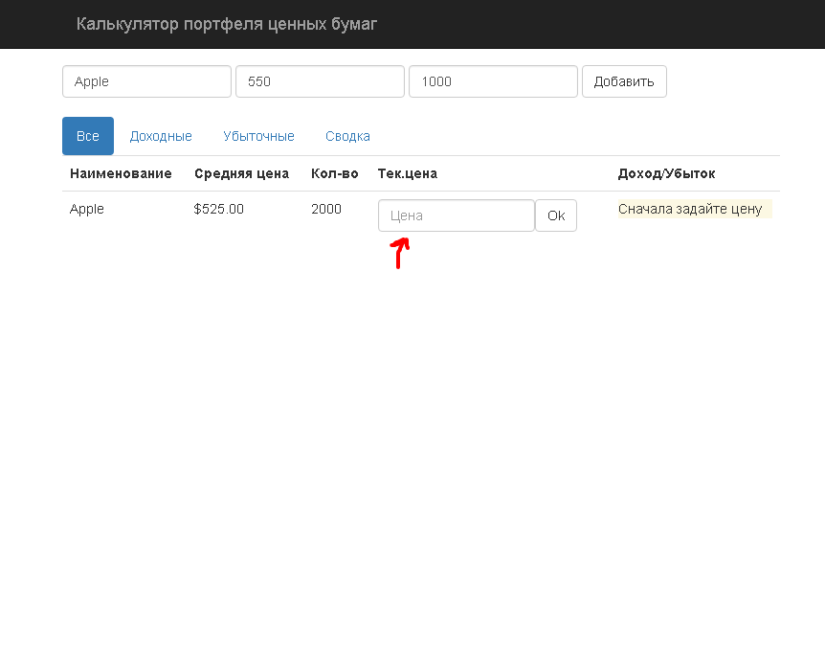

После чего рассчитывается доход/убыток и строка позиции подсвечивается зелёным если доход/убыток положительный и красным если доход/убыток отрицательный:

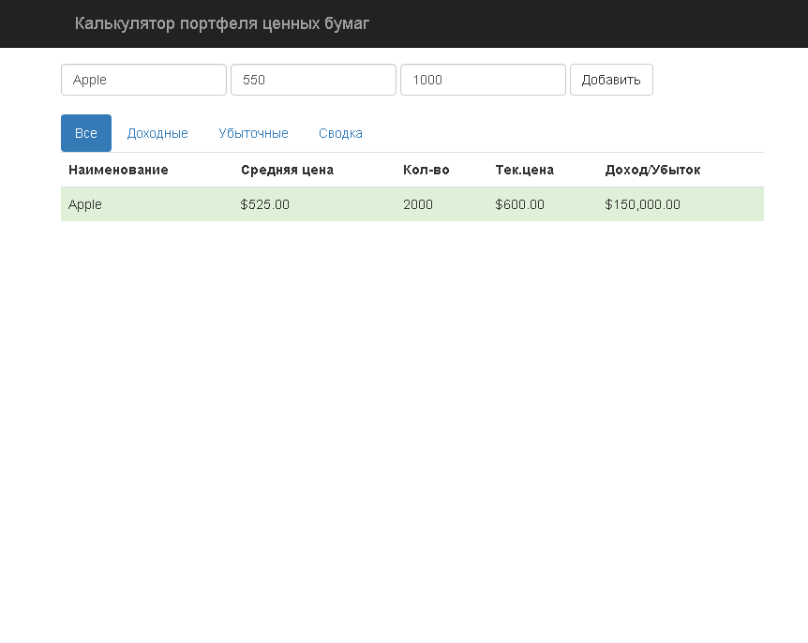

При наведении на текущую цену появляется подсказка о том, что цену можно изменить, кликнув по ней (и соответственно её действительно можно изменить таким образом):

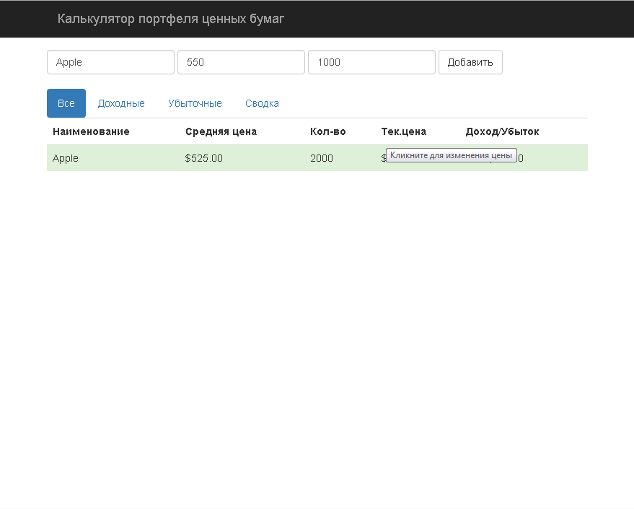

Если позиция убыточная, строка таблицы имеет красный цвет:

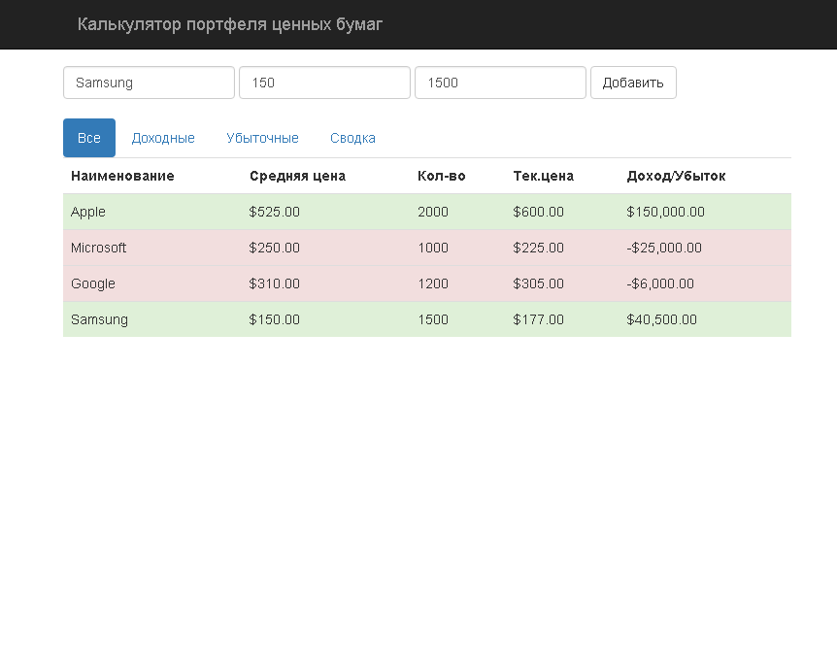

На вкладке «Все» отображаются все позиции, на вкладке «Доходные» - только с положительным доходом:

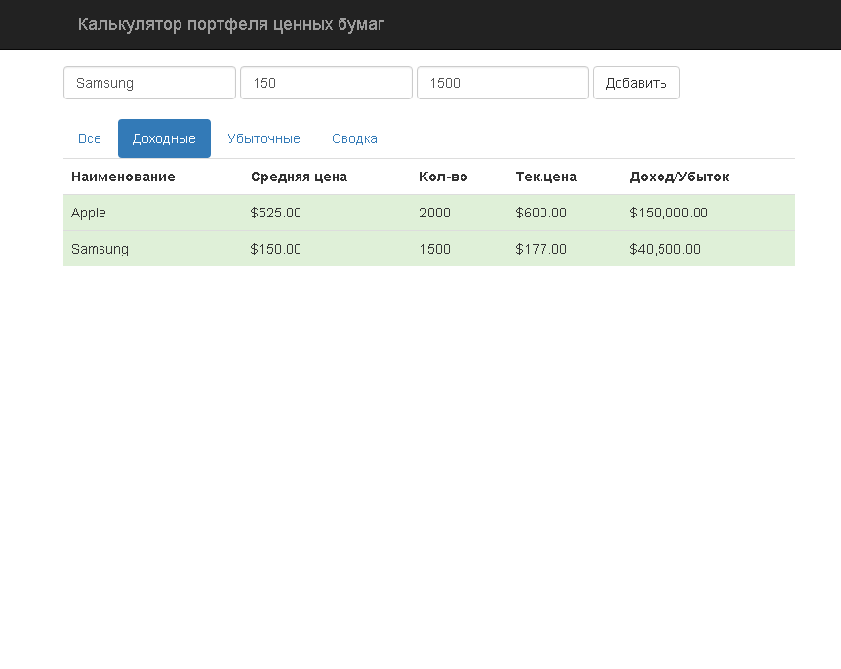

На вкладке «Убыточные» - с отрицательным доходом:

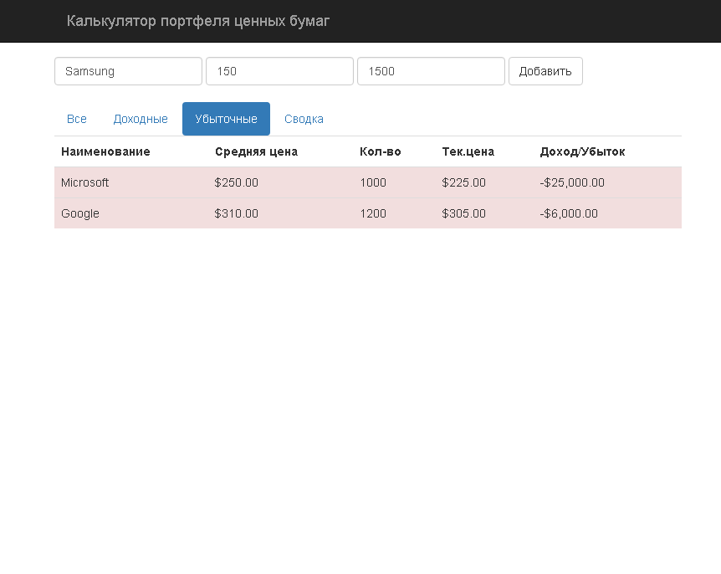

На вкладке «Сводка» отображается общая статистика:

* Количество наименований бумаг
* Количество прибыльных бумаг
* Количество убыточных бумаг
* Общий доход/убыток
* Текущая цена портфеля

Также на этой странице отображается таблица распределения стоимости портфеля, отсортированная по убыванию. Для каждого наименования бумаги отображается процентное соотношение стоимости позиции по ней относительно всего портфеля, стоимость и доход/убыток:

